

Municipalité de Chartierville
27, rue Saint-Jean-Baptiste
Chartierville, Qc J0B 1K0

J U I N 2 0 2 4
Parution 06 - 12 juin 2024
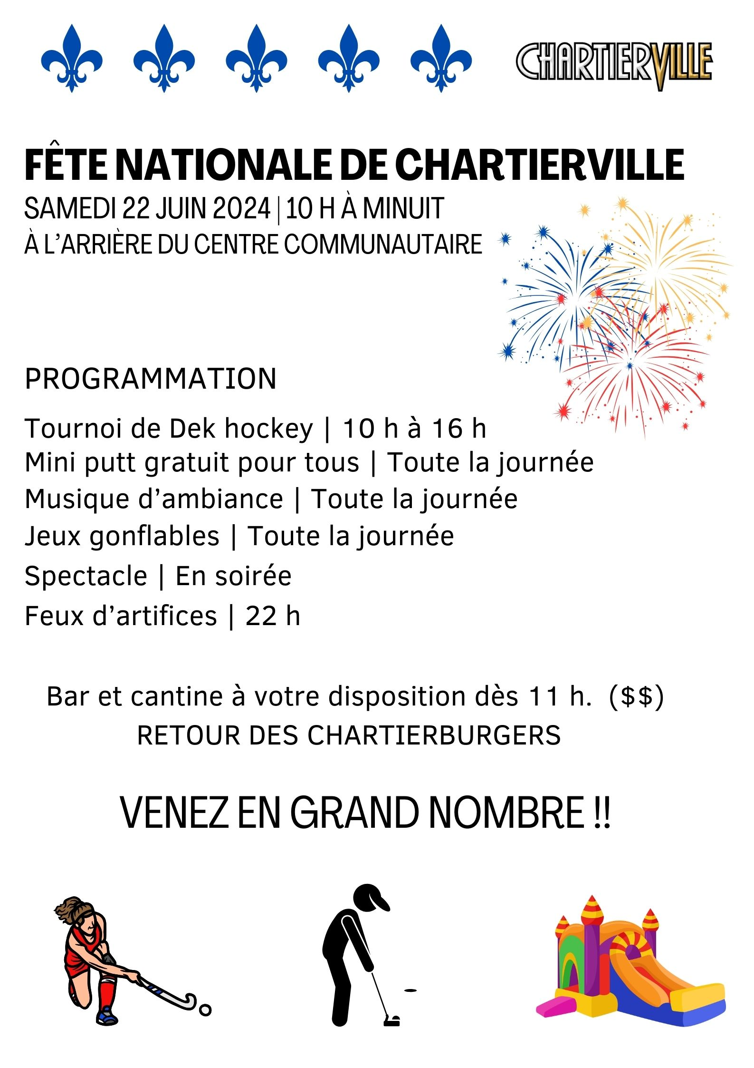



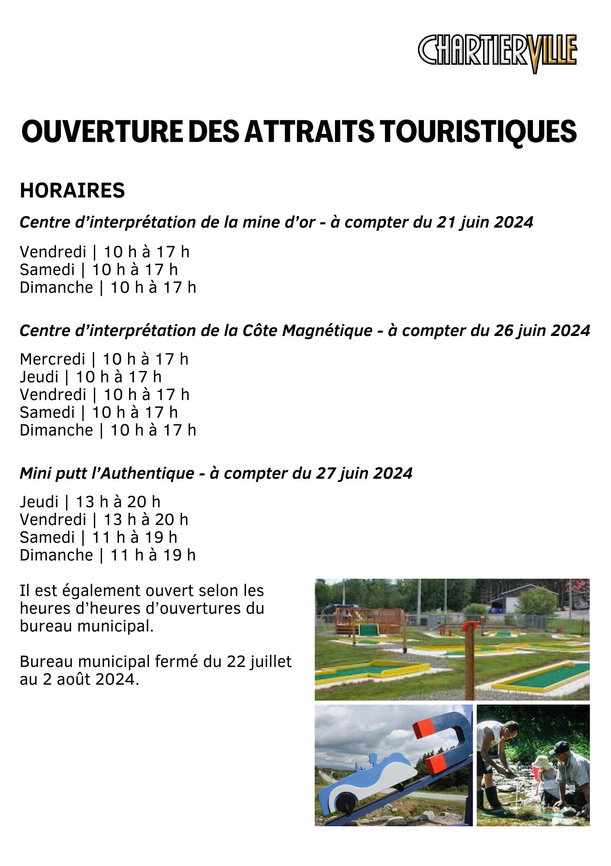

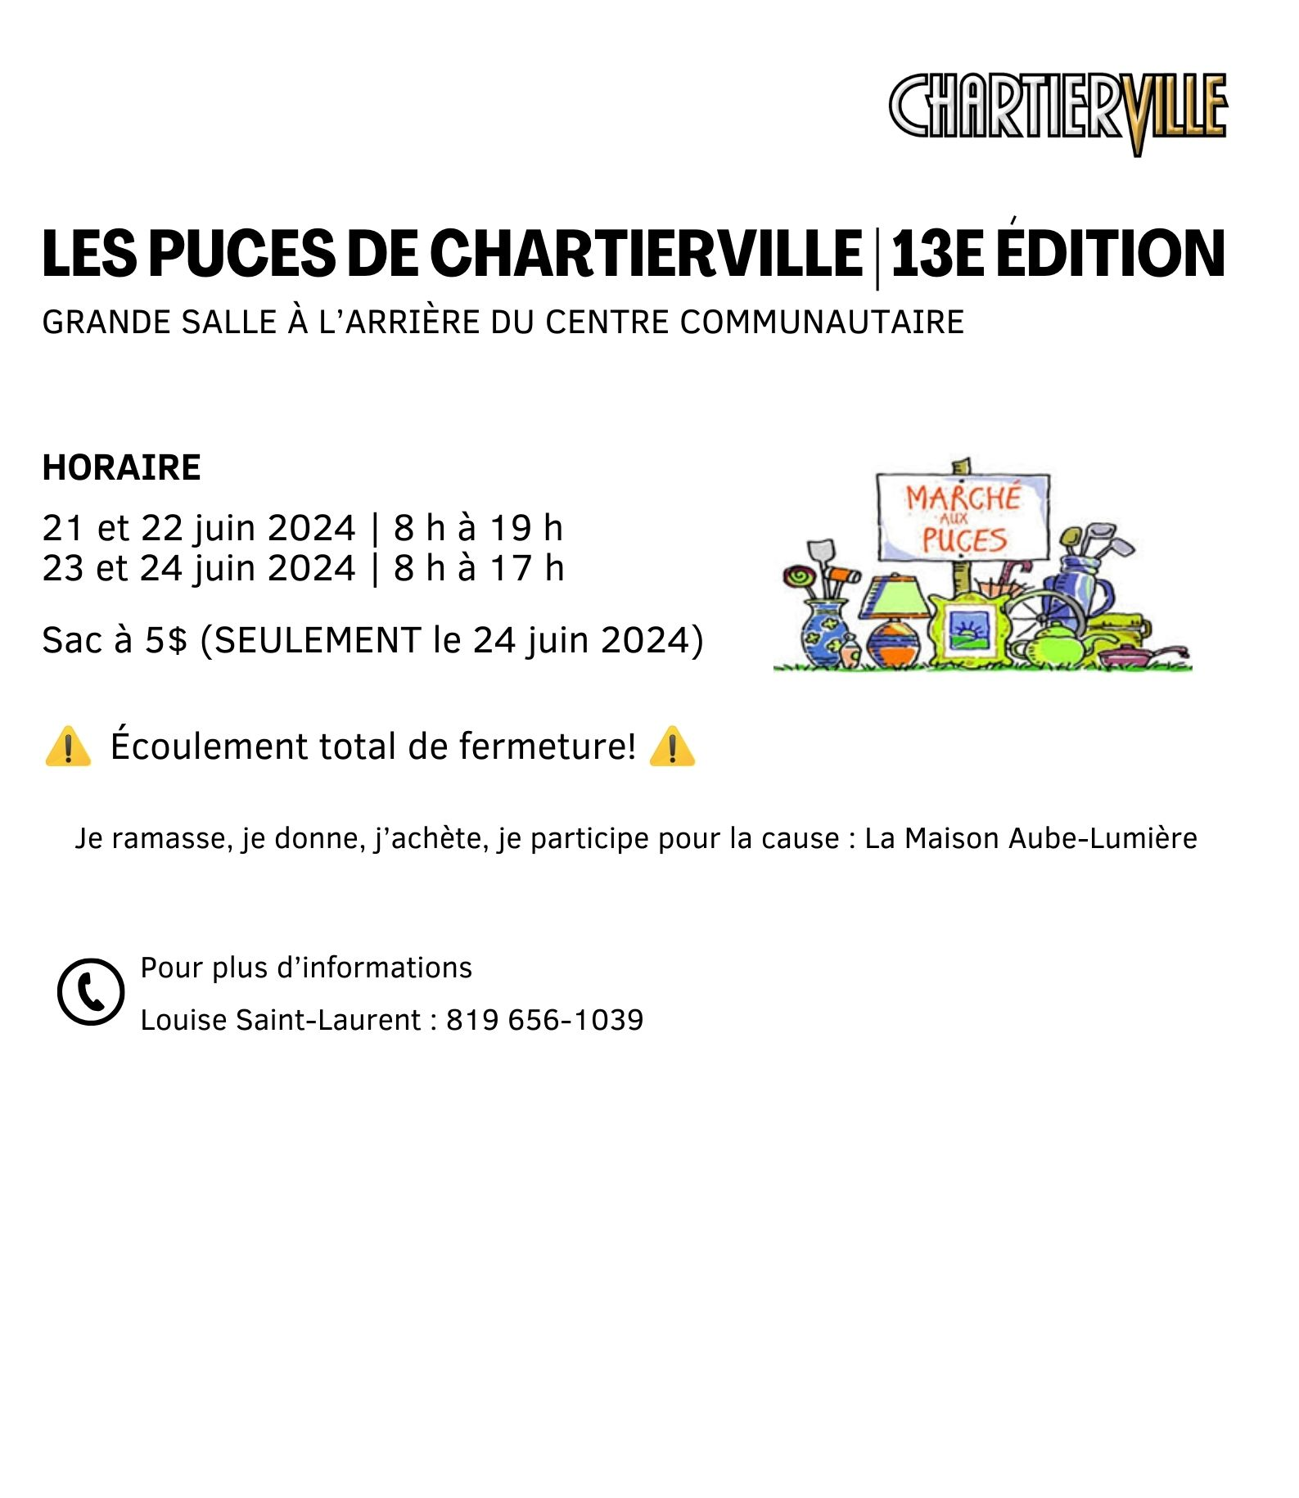

27, rue Saint-Jean-Baptiste

Téléphone (819) 560-8522 - télécopieur (819) 560-8523

Courriel : chartierville@hsfqc.ca

